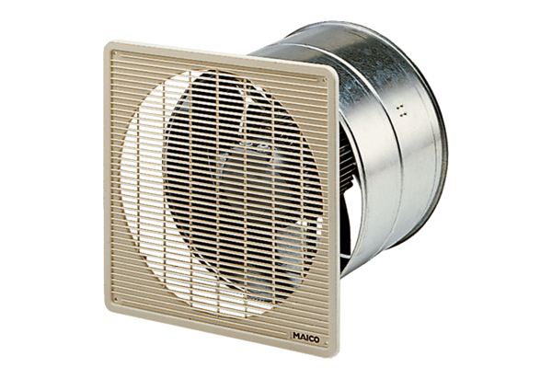EZF 50/8 BCsomagolási egység: 1 darabVálaszték: C
Termékszám: 0085.0061Gyártó: MAICO

